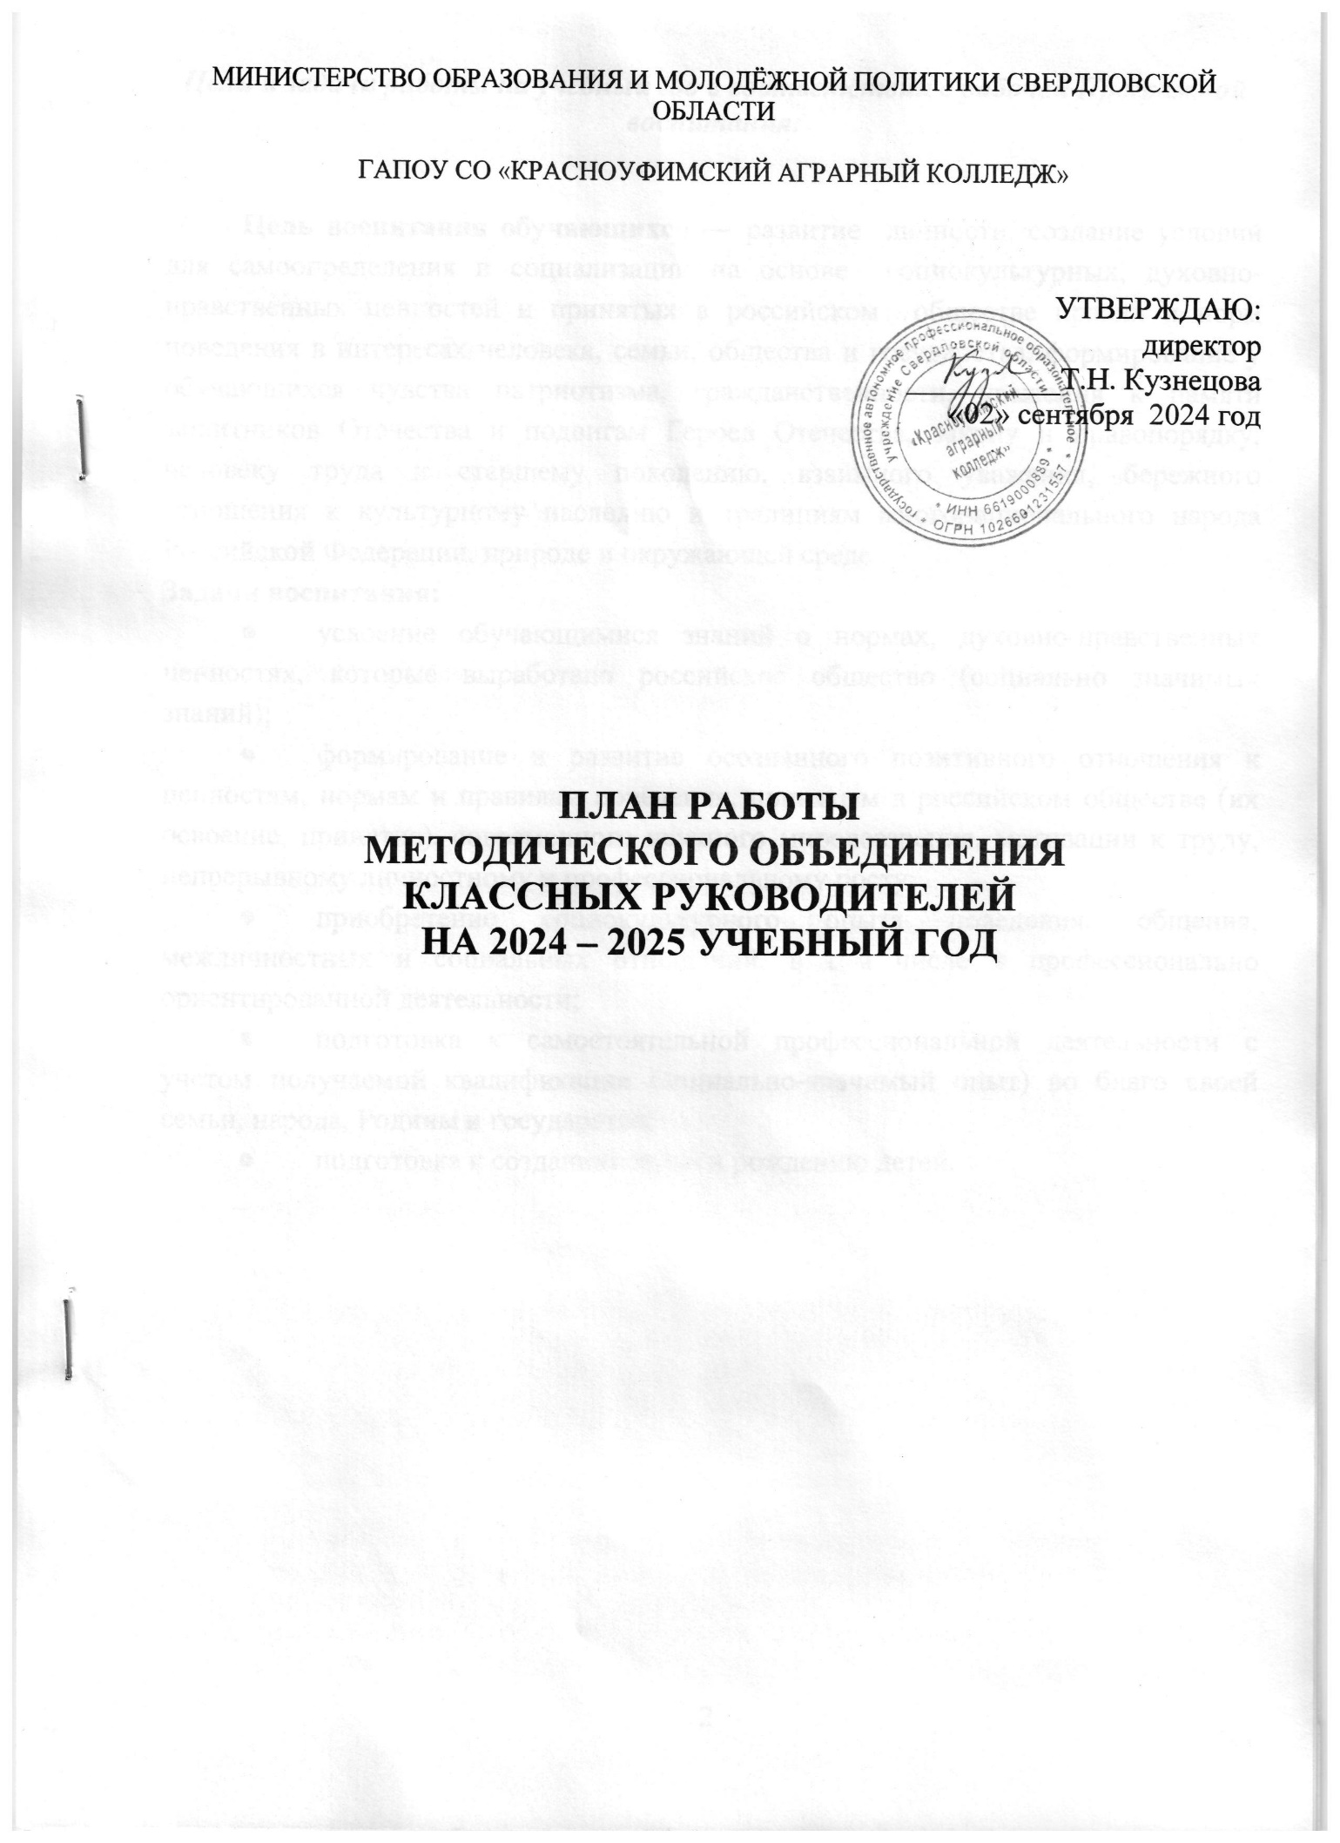

***Цели и задачи работы на учебный год в соответствии с рабочей Программой воспитания:***

**Цель воспитания** **обучающихся** — развитие личности, создание условий для самоопределения и социализации на основе социокультурных, духовно-нравственных ценностей и принятых в российском обществе правил и норм поведения в интересах человека, семьи, общества и государства, формирование у обучающихся чувства патриотизма, гражданственности, уважения к памяти защитников Отечества и подвигам Героев Отечества, закону и правопорядку, человеку труда и старшему поколению, взаимного уважения, бережного отношения к культурному наследию и традициям многонационального народа Российской Федерации, природе и окружающей среде.

**Задачи воспитания:**

● усвоение обучающимися знаний о нормах, духовно-нравственных ценностях, которые выработало российское общество (социально значимых знаний);

● формирование и развитие осознанного позитивного отношения к ценностям, нормам и правилам поведения, принятым в российском обществе (их освоение, принятие), современного научного мировоззрения, мотивации к труду, непрерывному личностному и профессиональному росту;

● приобретение социокультурного опыта поведения, общения, межличностных и социальных отношений, в том числе в профессионально ориентированной деятельности;

● подготовка к самостоятельной профессиональной деятельности с учетом получаемой квалификации (социально-значимый опыт) во благо своей семьи, народа, Родины и государства;

● подготовка к созданию семьи и рождению детей.

## Инвариантные целевые ориентиры воспитания выпускников образовательной организации, реализующей программы СПО

|  |
| --- |
| **Целевые ориентиры** |
| **Гражданское воспитание** |
| * Осознанно выражающий свою российскую гражданскую принадлежность (идентичность) в поликультурном, многонациональном и многоконфессиональном российском обществе, в мировом сообществе. * Сознающий своё единство с народом России как источником власти и субъектом тысячелетней российской государственности, с Российским государством, ответственность за его развитие в настоящем и будущем на основе исторического просвещения, российского национального исторического сознания. * Проявляющий гражданско-патриотическую позицию, готовность к защите Родины, способный аргументированно отстаивать суверенитет и достоинство народа России и Российского государства, сохранять и защищать историческую правду. * Ориентированный на активное гражданское участие в социально-политических процессах на основе уважения закона и правопорядка, прав и свобод сограждан. * Осознанно и деятельно выражающий неприятие любой дискриминации по социальным, национальным, расовым, религиозным признакам, проявлений экстремизма, терроризма, коррупции, антигосударственной деятельности. * Обладающий опытом гражданской социально значимой деятельности (в студенческом самоуправлении, добровольческом движении, предпринимательской деятельности, экологических, военно-патриотических и др. объединениях, акциях, программах) |
| **Патриотическое воспитание** |
| * Осознающий свою национальную, этническую принадлежность, демонстрирующий приверженность к родной культуре, любовь к своему народу. * Сознающий причастность к многонациональному народу Российской Федерации, Отечеству, общероссийскую идентичность. * Проявляющий деятельное ценностное отношение к историческому и культурному наследию своего и других народов России, их традициям, праздникам. * Проявляющий уважение к соотечественникам, проживающим за рубежом, поддерживающий их права, защиту их интересов в сохранении общероссийской идентичности. |

|  |
| --- |
| **Духовно-нравственное воспитание** |
| * Проявляющий приверженность традиционным духовно-нравственным ценностям, культуре народов России с учётом мировоззренческого, национального, конфессионального самоопределения. * Проявляющий уважение к жизни и достоинству каждого человека, свободе мировоззренческого выбора и самоопределения, к представителям различных этнических групп, традиционных религий народов России, их национальному достоинству и религиозным чувствам с учётом соблюдения конституционных прав и свобод всех граждан. * Понимающий и деятельно выражающий понимание ценности межнационального, межрелигиозного согласия, способный вести диалог с людьми разных национальностей и вероисповеданий, находить общие цели и сотрудничать для их достижения. * Ориентированный на создание устойчивой семьи на основе российских традиционных семейных ценностей, рождение и воспитание детей и принятие родительской ответственности. * Обладающий сформированными представлениями о ценности и значении в отечественной и мировой культуре языков и литературы народов России |
| **Эстетическое воспитание** |
| * Выражающий понимание ценности отечественного и мирового искусства, российского и мирового художественного наследия. * Проявляющий восприимчивость к разным видам искусства, понимание эмоционального воздействия искусства, его влияния на душевное состояние и поведение людей, умеющий критически оценивать это влияние. * Проявляющий понимание художественной культуры как средства коммуникации и самовыражения в современном обществе, значение нравственных норм, ценностей, традиций в искусстве. * Ориентированный на осознанное творческое самовыражение, реализацию творческих способностей, на эстетическое обустройство собственного быта, профессиональной среды. |
| **Физическое воспитание, формирование культуры здоровья и эмоционального благополучия** |
| * Понимающий и выражающий в практической деятельности понимание ценности жизни, здоровья и безопасности, значение личных усилий в сохранении и укреплении своего здоровья и здоровья других людей. * Соблюдающий правила личной и общественной безопасности, в том числе безопасного поведения в информационной среде. * Выражающий на практике установку на здоровый образ жизни (здоровое питание, соблюдение гигиены, режим занятий и отдыха, регулярную физическую активность), стремление к физическому совершенствованию. * Проявляющий сознательное и обоснованное неприятие вредных привычек (курения, употребления алкоголя, наркотиков, любых форм зависимостей), деструктивного поведения в обществе и цифровой среде, понимание их вреда для физического и психического здоровья. * Демонстрирующий навыки рефлексии своего состояния (физического, эмоционального, психологического), понимания состояния других людей. * Демонстрирующий и развивающий свою физическую подготовку, необходимую для избранной профессиональной деятельности, способности адаптироваться к стрессовым ситуациям в общении, в изменяющихся условиях (профессиональных, социальных, информационных, природных), эффективно действовать в чрезвычайных ситуациях. * Использующий средства физической культуры для сохранения и укрепления здоровья в процессе профессиональной деятельности и поддержания необходимого уровня физической подготовленности |
| **Профессионально-трудовое воспитание** |
| * Понимающий профессиональные идеалы и ценности, уважающий труд, результаты труда, трудовые достижения российского народа, трудовые и профессиональные достижения своих земляков, их вклад в развитие своего поселения, края, страны. * Участвующий в социально значимой трудовой и профессиональной деятельности разного вида в семье, образовательной организации, на базах производственной практики, в своей местности. * Выражающий осознанную готовность к непрерывному образованию и самообразованию в выбранной сфере профессиональной деятельности. * Понимающий специфику профессионально-трудовой деятельности, регулирования трудовых отношений, готовый учиться и трудиться в современном высокотехнологичном мире на благо государства и общества. * Ориентированный на осознанное освоение выбранной сферы профессиональной деятельности с учётом личных жизненных планов, потребностей своей семьи, государства и общества. * Обладающий сформированными представлениями о значении и ценности выбранной профессии, проявляющий уважение к своей профессии и своему профессиональному сообществу, поддерживающий позитивный образ и престиж своей профессии в обществе. |
| **Экологическое воспитание** |
| * Демонстрирующий в поведении сформированность экологической культуры на основе понимания влияния социально-экономических процессов на природу, в том числе на глобальном уровне, ответственность * за действия в природной среде. * Выражающий деятельное неприятие действий, приносящих вред природе, содействующий сохранению и защите окружающей среды. * Применяющий знания из общеобразовательных и профессиональных дисциплин для разумного, бережливого производства и природопользования, ресурсосбережения в быту, в профессиональной среде, общественном пространстве. * Имеющий и развивающий опыт экологически направленной, природоохранной, ресурсосберегающей деятельности, в том числе в рамках выбранной специальности, способствующий его приобретению другими людьми |
| **Ценности научного познания** |
| * Деятельно выражающий познавательные интересы в разных предметных областях с учётом своих интересов, способностей, достижений, выбранного направления профессионального образования и подготовки. * Обладающий представлением о современной научной картине мира, достижениях науки и техники, аргументированно выражающий понимание значения науки и технологий для развития российского общества и обеспечения его безопасности. * Демонстрирующий навыки критического мышления, определения достоверности научной информации, в том числе в сфере профессиональной деятельности. * Умеющий выбирать способы решения задач профессиональной деятельности применительно к различным контекстам. * Использующий современные средства поиска, анализа и интерпретации информации, информационные технологии для выполнения задач профессиональной деятельности. * Развивающий и применяющий навыки наблюдения, накопления и систематизации фактов, осмысления опыта в естественнонаучной и гуманитарной областях познания, исследовательской и профессиональной деятельности |

**Вариативные целевые ориентиры воспитания**

|  |
| --- |
| **Гражданское воспитание** |
| Уважающий традиции образовательной организации, принимающий активное участие в общественной жизни учебной группы, колледжа, города и области. |
| **Патриотическое воспитание** |
| * Проявляющий уважение к ценностям, традициям, системе обучения и воспитания образовательной организации * Осознанно участвующий в поддержке ветеранов боевых действий и их семей |
| **Духовно-нравственное воспитание** |
| Уважающий традиции и культурное многообразие многонационального состава образовательной организации |
| **Эстетическое воспитание** |
| Осознанно соблюдающий Кодекс этики студента ГАПОУ СО «Красноуфимский аграрный колледж» |
| **Физическое воспитание, формирование культуры здоровья и эмоционального благополучия** |
| Участвующий в деятельности Студенческого спортивного клуба колледжа |
| **Профессионально-трудовое воспитание** |
| Осознающий выбор профессионально-трудовой траектории, получающий удовлетворение от деятельности, стремящийся к карьерному росту |
| **Экологическое воспитание** |
| Имеющий и развивающий опыт экологически-направленной, природоохранной, ресурсосберегающей деятельности, в том числе в рамках выбранной специальности, способствующий его приобретению другими людьми |
| **Ценности научного познания** |
| Участвующий в олимпиадном и конкурсном движении на разных уровнях |

**Примерная циклограмма деятельности классного руководителя**

**на учебный год**

**ЕЖЕДНЕВНО:**

1. Контроль явки на занятия, выяснение причин отсутствия студентов, работа с опаздывающими студентами

2. Индивидуальная работа со студентами

3. Контроль над организацией дежурства в группе

**ЕЖЕНЕДЕЛЬНО:**

1. Проведение тематических классных часов в соответствии с планом работы классного руководителя и планом воспитательной деятельности колледжа

3. Работа с родителями и преподавателями.

4. Анализ работы группы за неделю, подготовка документации для заведующего отделением по студентам, которые не посещают занятия без уважительной причины.

5. Контроль и оказание помощи в подготовке группы к традиционным мероприятиям колледжа.

6. Заполнение журнала классного руководителя.

**КАЖДЫЙ МЕСЯЦ:**

1. Посещение учебных занятий в своей группе (при необходимости).

2. Консультации с педагогом – психологом, социальным педагогом (при необходимости консультации проводятся чаще)

3. Встреча с родительским активом (при необходимости)

4. Оформление информации по успеваемости и посещаемости студентов группы для администрации и родителей

**ОДИН РАЗ В СЕМЕСТР:**

1. Подготовка зачётных книжек и участие в работе стипендиальной комиссии

2. Контроль за оформлением отчётной документации за семестр

3. Анализ и составление плана работы на следующий семестр

4. Подготовка и проведение родительского собрания

5. Подготовка отчёта для конкурса на лучшего классного руководителя

6. Контроль над организацией дежурства по группе и колледжу (по графику)

**КЛАССНЫЙ РУКОВОДИТЕЛЬ ВЕДЕТ СЛЕДУЮЩУЮ ДОКУМЕНТАЦИЮ:**

* Журнал классного руководителя;
* Итоговые отчеты об успеваемости и посещаемости по месяцам и по семестрам
* Портфолио группы (по желанию)
* Отчёт по итогам работы с группой за каждый семестр

**ПЛАН РАБОТЫ**

|  |  |  |  |
| --- | --- | --- | --- |
| № п/п | Дата проведения | повестка дня | ответственные |
|  | 27.08. 2024 г. | 1. Итоги смотра-конкурса на лучшего классного руководителя 2. Об организации и проведении СПТ в 2023 году 3. Работа над актуализацией Программы воспитания колледжа 4. Планирование работы на новый учебный год. Утверждение планов работы на 2024 - 2025 уч.год 5. Проведение Месячника безопасности в сентябре 2024 г.   6. О заполнении социального паспорта группы. | Мишина И.В.  Мишина И.В.  Огородова О.Г.  Мишина И.В.  Огородова О.Г.  Снежко С.В.  Мишина И.В.  Огородова О.Г.  Мишина И.В.  Посохина Г.Ф. |
|  | 22.10.2024 г. | 1. Профилактика ВИЧ - инфекции в студенческой среде. 2. Об информационной безопасности студентов. 3. Профилактика агрессивного и аутоагрессивного поведения 4. Обзор писем Министерства образования и молодёжной политики СО | Посохина Г.Ф.  Михайлова И.В.  Огородова о.Г.  Мишина И.В |
|  | 09.12.2024 г. | 1. Об адаптационном периоде студентов нового набора. Подготовка к зимней экзаменационной сессии студентов нового набора. Профилактика агрессивного поведения. 2. Безопасность студентов во время зимних каникул. Профилактика правонарушений. 3. Обзор писем Министерства образования и молодёжной политики СО | Огородова О.Г.  Посохина Г.Ф.  Мишина И.В. |
|  | 10.02.2025 г. | 1. Итоги конкурса на лучшего классного руководителя за 1 семестр 2024 – 2025 уч. года 2. О подготовке групп к Месячнику оборонно-массовой работы 3. Подготовка к традиционным мероприятиям колледжа во 2 семестре. 4. Профилактика экстремистских проявлений в студенческой среде, профилактика террористических действий со стороны обучающихся 5. Обзор писем из Министерства образования и молодёжной политики СО | Мишина И.В.    Тихонов О.В.  Сычев Д.С.  Мишина И.В.  Тункина С.П.  Мишина И.В. |
|  | 07.04.2025 г. | 1. Профилактика деструктивного поведения.  2. Итоги медицинского осмотра на основании результатов СПТ в 2024 г.  3. Обзор писем из Министерства образования и молодёжной политики СО | Огородова О.Г.  Огородова О.Г.  Нефедова А.И.  Мишина И.В. |
|  | 02.06.2025 г. | 1. Диагностика деятельности классных руководителей за 2 семестр 2024 – 2025 уч. года 2. О летней занятости студентов   и профилактике правонарушений  3. Проведение месячника по профилактике наркозависимости.  4. Обзор писем из Министерства образования и молодёжной политики СО | Мишина И.В.  Посохина Г.Ф.  инспектор ПДН  Мишина И.В. |

|  |  |  |  |
| --- | --- | --- | --- |
| **ШКОЛА НАЧИНАЮЩЕГО КЛАССНОГО РУКОВОДИТЕЛЯ**  **ПЛАН РАБОТЫ** | | | |
|  | сентябрь  октябрь | 1. Цели и задачи воспитательного процесса в колледже  2. Рабочая программа воспитания студентов ГАПОУ СО «КАК». Рабочие программы воспитания по специальностям.  3. Планирование работы и ведение документации классного руководителя, помощь в составлении плана на год  4. Консультация классных руководителей по организации конструктивного взаимодействия со студентами групп. Сопровождение обучающихся в период адаптации.  5. Организация работы по сопровождению обучающихся из семей участников СВО**.**  6. Заполнение социального паспорта группы | Мишина И.В.  Огородова О.Г.  Посохина Г.Ф. |
|  | Октябрь – ноябрь | 1. Работа с родителями студентов. 2. Индивидуальные консультации по итогам адаптационного периода для студентов нового набора | Мишина И.В.  Посохина г.Ф.  Огородова О.Г. |
|  | Декабрь – январь | 1. Портфолио учебной группы 2. Оформление методических разработок по внеклассной работе 3. Индивидуальные консультации по итогам адаптационного периода для студентов нового набора и результатам СПТ. | Мишина И.В.  Методисты  Огородова О.Г. |
|  | Февраль - март | Формы и методы воспитательной работы со студентами-сиротами, студентами -инвалидами | Посохина Г.Ф. Огородова О.Г. |
|  | В течение года постоянно | Консультативная помощь | Мишина И.В.  Огородова О.Г.  Посохина Г.Ф.  методисты |